КАК ВЫБРАТЬ ДЕТСКОЕ УДЕРЖИВАЮЩЕЕ УСТРОЙСТВО: ПАМЯТКА ДЛЯ РОДИТЕЛЕЙ
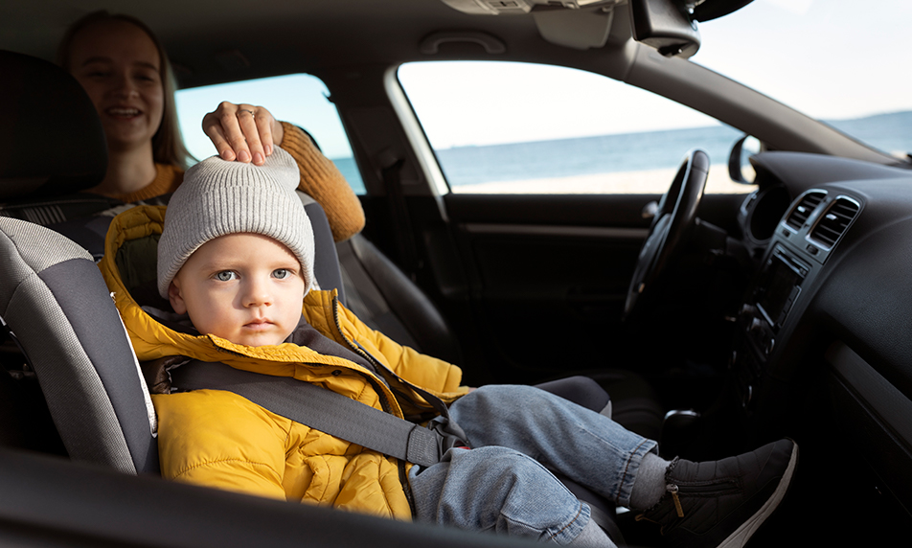
Перевозка детей в автомобиле требует большой ответственности. Брать ребёнка на руки во время движения категорически запрещено, при большой скорости вес малыша увеличивается во много раз. Это мешает удержать юного пассажира в нужный момент. Поэтому для безопасности детей разработаны специальные автокресла. Их использование убережёт ребёнка в случае опасности, поэтому Институт воспитания предлагает родителям вспомнить, на какие критерии обращать внимание при выборе автокресла.
Как правильно выбирать детское удерживающее устройство?
Детское удерживающее устройство должно соответствовать индивидуальным параметрам ребёнка, а именно его росту и весу, поэтому приобретать кресло «на вырост» нельзя. В случае ДТП или резкого торможения оно не удержит ребёнка.
Лучше выбирать для ребенка автокресло высокого качества, с дополнительной боковой защитой и углубленным подголовником.

Качественное детское удерживающее устройство должно соответствовать стандартам безопасности ЕСЕ 44-04 или 129 i-Size. Это подтверждается нестираемой оранжевой наклейкой на корпусе кресла.
При покупке лучше тщательно проверить кресло:
посмотреть, чтобы на креплениях и прочих металлических частях не было повреждений;
убедиться, чтобы ремни и крепления были без потертостей, а из швов не торчали нитки;
необходимо снять чехол и изучить состояние материалов под ним: на пластике не должно быть трещин и прочих мягких недочётов.
Какие бывают детские кресла?
Детские удерживающие устройства должно соответствовать росту и весу ребёнка. По этой причине все устройства делятся на 5 групп.
Группа 0 предназначена для малышей от рождения до 6 месяцев и рассчитана на рост до 70 см и вес до 10 кг.
Группа 0+ используется для детей от рождения до 1 года, рассчитана на рост до 75 см и вес до 13 кг.
Группа 1 – от 9 месяцев до 4 лет, рост 75–110 см, вес 9–18 кг.
Группа 2 – 3–7 лет, рост 95–150 см, вес 15–25 кг.
Группа 3 – 6–12 лет, рост 130–135 см, вес 22–36 кг.
Как установить детское автокресло?
Устанавливать детское удерживающее устройство нужно на заднем пассажирском сиденье посередине. Если же есть необходимость разместить его на переднем пассажирском, то действует два правила:
отключить подушку безопасности;
отодвинуть переднее пассажирское кресло максимально назад.
Главное помнить, что у ДУУ существует срок годности, а именно 5 лет с момента изготовления, поэтому важно не забыть поменять кресло в нужный момент.

